H２９年度 荒川流域一斉水質調査 調査地点・作業風景 2017.6.3（土） 比企の川づくり協議会

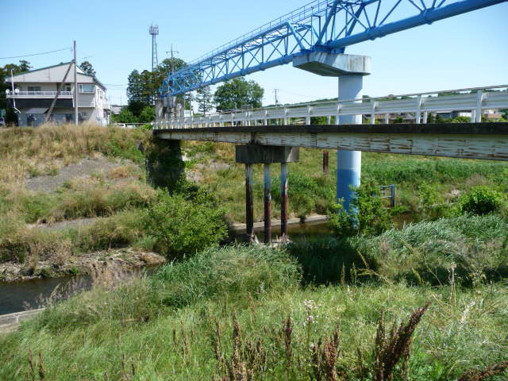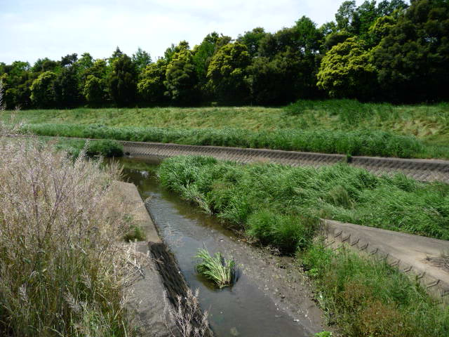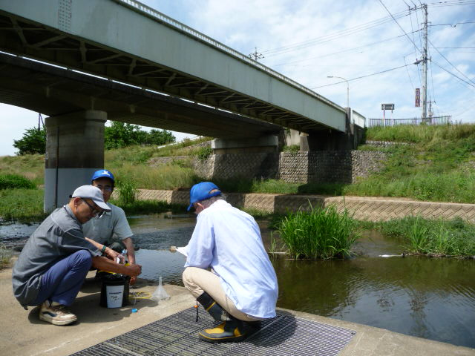
In-8 市野川 天神橋下流 水管橋・水位計（国） In－9 滑川支流 月中川 In-10 滑川 不動橋上流

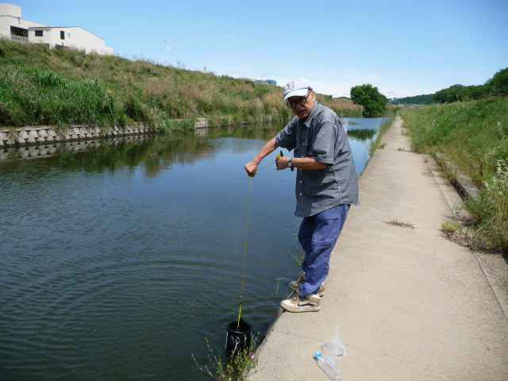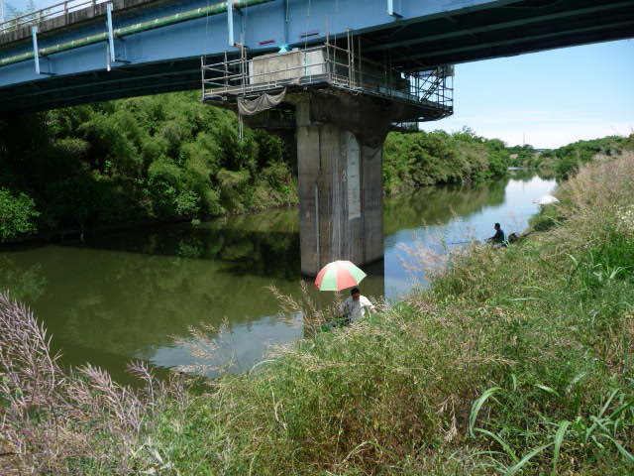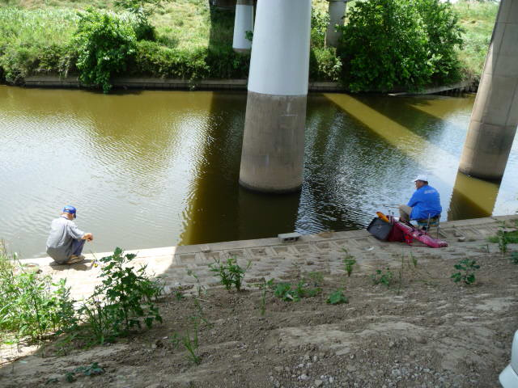
In-11 市野川 吉見百穴前（左岸） In-12 市野川 慈雲寺橋下流（釣り人多し） In-13 市野川 徒歩橋下流（釣り人）

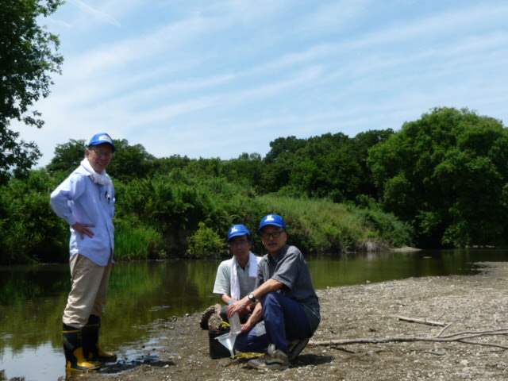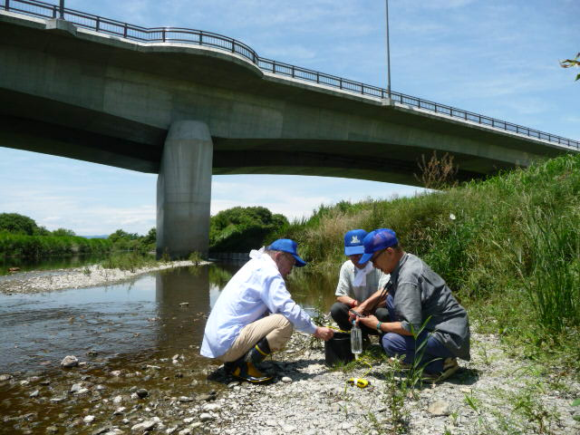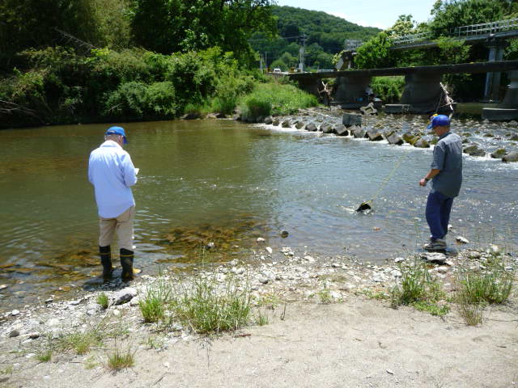
Tt-39 都幾川 長楽落合橋 Tt-38 都幾川 新東松山橋下流 Tt-37 都幾川 稲荷橋下流

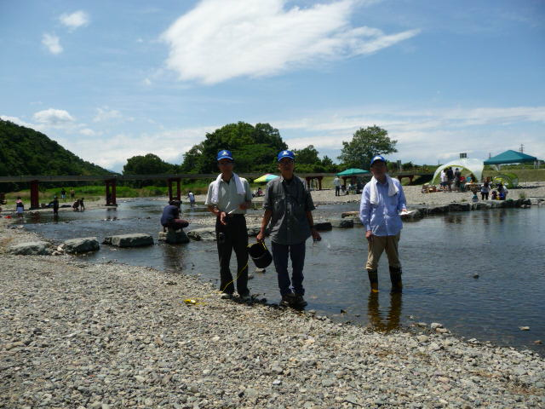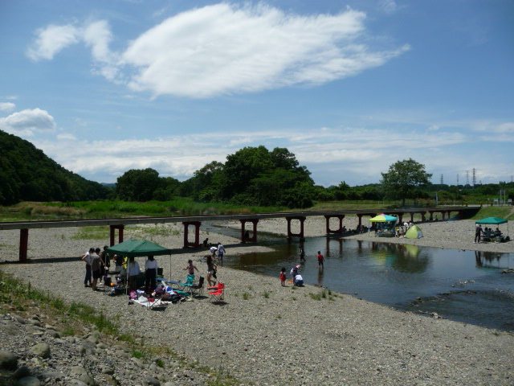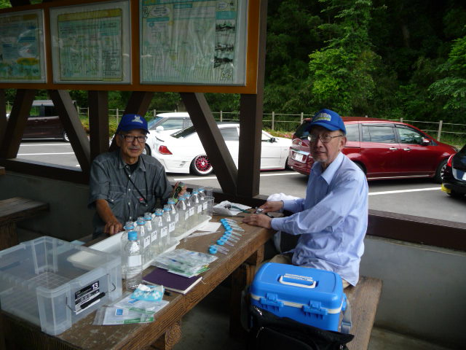
Tt-36 都幾川 鞍掛橋下流 飛び石下流 鞍掛橋（沈下橋）全景 「くらかけ清流の郷」の四阿にて、水質検査。

